

TRANSFORMATION DE CODE
EN FAIL-SAFE

Avec INRIA Spoon

TABLE DES MATIЀRES

INTRODUCTION 4
TRAVAIL TECHNIQUE 5
I. BUT 5
II. OVERVIEW 5
III. ALGORITHME 6
IV. ARCHITECTURE 7
V. IMPLÉMENTATION 7
VI. UTILISATION 9
EVALUATION 10
I. COMPLEXITÉ 10
II. PERFORMANCE 10
III. FACILITÉ D’UTILISATION 11
CONCLUSION 12

INTRODUCTION
Dans le cadre du module OPL (Outils pour la Programmation des Logiciels) rencontré au cours de notre formation de master 2 IAGL, nous avons été amenés à réaliser un projet orienté vers l’analyse statique et la transformation automatique du code – AST. Le sujet de nos travaux concerne la transformation des applications dites fail-fast en fail-safe. Pour rappel les programmes informatiques emmenés à lever des exceptions le plus rapidement possible lorsqu’un problème est détecté sont appelés fail-fast, cela permet de faciliter le débogage en cas de présence d’erreurs. Avec le terme fail-safe au contraire on regroupe les programmes capables de poursuivre leur exécution même en cas d’erreurs.
Il est très frustrant de d’assister à un arrêt soudain d’un programme lors son l’exécution. Cela est encore plus gênant pour les utilisateurs finaux qui ne sont pas forcément informaticiens donc pas toujours en capacité d’interpréter les causes de ces erreurs. Pour remédier à ce problème nous avons pensé à développer une solution permettant de rendre tout programme informatique fail-safe, c'est-à-dire en mesure de poursuivre son exécution malgré des erreurs qu’il peut rencontrer.
Cette solution peut être d’une grande utilité lorsqu’on a des logiciels en production, au contact avec des utilisateurs finaux, et quand on ne souhaite pas les voir se planter au cours de leur utilisation. Nous nous sommes donc fixé comme objectif de limiter les crashs causés par des exceptions que peut lever un programme Java lors de son exécution. Dans ce sens, nos travaux se déclinent en deux phases corrélés entre elles :
- Analyse du contenu du code source écrit en Java en identifiant les éléments susceptibles de produire des erreurs ;
- Sécurisation de ces zones sensibles de manière à ce qu’en cas d’erreurs l’exécution du programme ne soit pas compromise.
Pour valider nos travaux, nous avons décidé de tester la solution obtenue sur le projet réel. Pour cela nous avons choisi Commons Email, un API open-source mis en place par Apache qui, en s’appuyant sur l’API Java Mail, permet l’envoi facile d’email. Les résultats constatés sont plutôt bons et valident l’ensemble des objectifs dont nous nous sommes fixés. Toutefois des améliorations restent possibles et notre solution demeure qu’une première approche à ce problème.

TRAVAIL TECHNIQUE

BUT
L’objectif principal de notre projet est de rendre des programmes Java fail-safe, c'est-à-dire de les sécuriser afin de les prévenir des levées d’exceptions qui peuvent surgir au cours de leur cycle de vie. Dans ce sens il consiste à transformer du code Java fail-fast en code fail-safe en déterminant le bon pattern à replacer et surtout par quoi le remplacer. Cela peut présenter un grand intérêt pour les programmes tournant en production où la fiabilité et la robustesse sont des paramètres essentiels pour assurer une bonne expérience de l’utilisation de notre application par les utilisateurs.

OVERVIEW
En programmation l’approche fail-fast est souvent utilisée dans les environnements de développement pour permettre la détection rapide des erreurs. Il s’agit d’une technique très efficace dans la mesure où elle peut fournir aux développeurs des informations précises sur l’origine et la nature d’un bug. Cette technique est souvent mises en œuvre par des mécanismes de levées d’exception. Par exemple, la première action d’une méthode peut être de vérifier les valeurs des arguments de la méthode et de lever une exception si ces valeurs ne sont pas celles attendues.
A l’opposé, la technique du fail-safe vise à éviter les erreurs en essayant de les régler lorsqu’elles surviennent. Celle-ci s’applique bien pour les programmes en production en et contribue à l’amélioration de leur fiabilité et leur robustesse. Par exemple en mettant une valeur par défaut ou en instanciant un nouvel objet.
Pour atteindre notre but nous nous sommes engagés à mettre en place un outil capable d’analyser statiquement les programmes Java et de les transformer à travers la librairie Spoon de manière à ce qu’ils soient moins sujet aux crashs et donc plus fiable et sûr. La complexité du problème et le nombre élevé des cas particuliers, nous ont emmené à limiter notre périmètre d’intervention aux instructions de levée d’exceptions du fait qu’ils soient plus que d’autres les éléments sources d’erreurs.
Notre analyse a principalement consisté à transformer les instructions throw dans un programme pris en entrée et à les remplacer par des instructions de retour de valeurs de types équivalents aux types de retour des méthodes qui les contiennent.

ALGORITHME
L’algorithme qu’implémente notre application peut se résumer par le flowchart suivant :
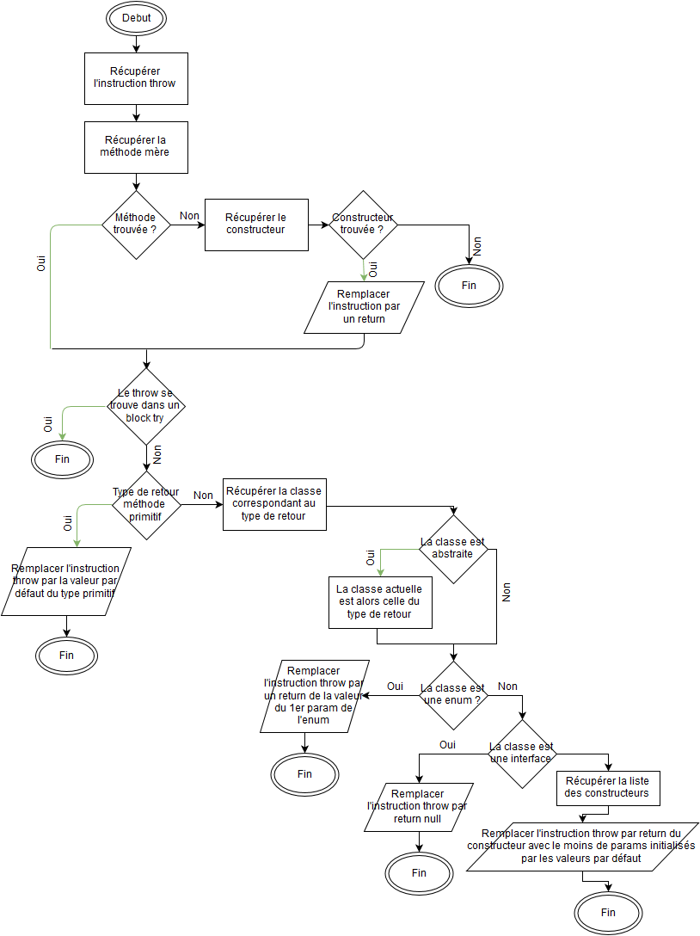

ARCHITECTURE
Nous avons choisi d’utiliser Spoon pour effectuer nos transformations, un moteur Java très puissant mis à disposition par l’INRIA qui dispose d’un plugin utilisable par Maven pour faciliter le processus de transformation. Notre application est un projet Maven qui se compose d’un dossier src/main/java contenant un package nommé :
- fr.inria.gforge.spoon.processors : contient la classe FastToSafeProcessor.java qui représente notre processeur chargé des activités d’analyse et de transformation des programmes Java. Une autre processeur FastToSafeTestProcesseur.java est implémenté mais pas utilisé. Il avait pour but de modifier les tests unitaires. En effet, le remplacement des instructions de levées d’exception cassait les tests qui vérifiaient si cette exception était bien levée. Nous avons plutôt choisi de ne pas lancer les tests lors du packaging du projet à tester.
Nous avons également prévu un dossier target qui contiendra les résultats des transformations apportées sur les programmes sources.

IMPLÉMENTATION
Pour atteindre nos objectifs, nous avons implémenté deux fonctionnalités principales qui tournent autour de l’analyse et de la transformation du code source des programmes pris en entrée.
Ayant limité le périmètre aux instructions de levée d’exceptions, notre analyse a consisté à inspecter le code source pour récupérer chaque instruction throw rencontrée. Pour cela nous avons fait étendre notre processeur FastToSafeProcessor la classe abstraite AbstractProcessor avec comme type de paramètre CtThrow, qui défini l’instruction throw. En étendant cette classe abstraite, FastToSafeProcessor doit alors implémenter la méthode void process(E element), avec E du même type que le paramètre de la classe abstraite étendue, à savoir CtThrow. C’est dans cette méthode où nous avons effectué les principaux traitements sur les instructions throw rencontrées.
Le traitement commence par récupérer la méthode parent qui contient l’instruction throw courant. Si l’opération n’est pas réussie on récupère alors le constructeur de la classe qui la contient. En cas d’un nouvel échec on remplace alors l’instruction throw en cours de traitement par l’instruction return. Si au contraire la méthode mère contenant l’instruction throw est récupérée avec succès, on vérifie alors la nature son type de retour. En particulier s’il s’agit d’un type primitive : ctMethod.getType().isPrimitive(), tels que les types int, double ou encore boolean, on procède alors au remplacement de l’instruction throw courant par celle de retour return en retournant la valeur par défaut fournie par la JVM [voir le tableau ci-dessous].
Data Type | Default Value (for fields)
Byte | 0
Short | 0
int | 0
long | 0L
float | 0.0f
double | 0.0d
char | ‘u0000’
String (or any object) | null
boolean | false
Source : http://www.c4learn.com/java/java-default-values/
Dans le cas contraire si le type de retour de la méthode mère est un objet, alors on vérifie que la classe associée ne corresponde pas à une classe abstraite : Modifier.isAbstract(classToInitialize.getModifiers()). Si c’est le cas alors le type de retour correspond alors à la classe de la méthode courante. À ce stade plusieurs cas de figures se présentent en fonction de la nature de la classe correspondante à la méthode:
- Si la classe est de type énuméré, classToInitialize.isEnum(), on récupère la liste des constantes de l’enum (getEnumConstants()) puis on remplace l’instruction throw qui est en cours de traitement par un return de la première constante énuméré
- Si la classe est une interface alors l’instruction throw est alors remplacée par celle de retour du constructeur par défaut de la classe Object : return new Object().
- S’il s’agit d’une classe normale alors on récupère sa liste des constructeurs grâce à la méthode getConstructors() fournit par Spoon. Parmi lesquels on choisi celui avec le plus petit nombre de paramètres possible pour construire l’objet qui sera utilisé avec l’instruction de retour pour remplacer l’instruction throw en cours de traitement.

UTILISATION
Pour faciliter l’utilisation de notre application nous avons mis en place des scripts Shell . Ils ont pour fonctions d’automatiser les opérations de nettoyages, de packaging et de compilation du projet.
En particulier le fichier clean.sh effectue un clean du projet ainsi que de l’API Commons Email en se positionnant dans les répertoires respectifs : mvn clean. Le script spoonify.sh à son tour, génère l’archive Jar exécutable de notre processeur avec la commande mvn package. Puis crée un dossier nommé lib/ dans le dossier contenant l’API Commons Email et y place l’archive Jar précédemment générée. Enfin il procède à la compilation de notre projet de test, à savoir l’ l’API Commons Email à travers la commande mvn compile –e.
La démarche à suivre est donc de lancer dans l’ordre les scripts clean.sh avec la commande : sh clean.sh et run.sh avec la commande : sh run.sh. Le résultat de la transformation est alors consultable dans le répertoire target.

EVALUATION

COMPLEXITÉ
La mise en place d’une transformation de code fail-fast en code fail-safe est une opération assez délicate, du fait qu’elle contraint à déterminer la bonne valeur de l’élément à retourner pour assurer le bon fonctionnement du programme. Lorsque le type de retour est facilement identifiable, comme peut l’être un type primitif, on fait alors le pari de retourner une valeur par défaut pour ce type donné, à savoir celle prévue par la JVM. Cependant, lorsque le type est une classe abstraite ou une interface, les traitements sont beaucoup plus complexes.
En effet dans la programmation Java, on ne peut connaitre les classes qui héritent d’une classe donnée qu’en itérant chacune d’elle à l’exécution. Il est donc nécessaire d’analyser toutes les classes fille du type à retourner dynamiquement. En raison de cette complexité, nous avons fait le choix de retourner la valeur null sauf quand la classe où se trouve le throw est une classe qui est du même type que la classe abstraite; dans ce cas, nous renvoyons le type lui-même, à savoir this.

PERFORMANCE
Après avoir appliqué nos transformations sur le projet Commons Email, nous avons constaté que 11 classes ont été modifiées sur les 19 que comporte ce projet. Les résultats de cette opération peuvent être observés sur le tableau ci-dessous :
Retour de types primitifs | 13
Retour d’énumérations | 0
Retour d’objets | 32
Retour d’interfaces | 5
Retour de classes abstraites | 15
Retour de constructeur | 1
Total de throw remplacés | 66

Pour tester les performances, nous avons créé un projet de test. Nous avons regardé où se situait les levés d’exceptions et avons implémenté un code pour voir si après transformation, le programme s’arrête.
Le projet Example montre des exemples qui permettent de bien voir que le code transformé ne plante pas. Nous avons également introduit un exemple de code qui ne fonctionne pas malgré notre transformation. Ceci est du au fait que l’exception est levé dans une bibliothèque utilisé par le projet. Cela illustre la limite de notre approche.

FACILITÉ D’UTILISATION
Pour les projets qui utilisent Maven en tant que système de build, Spoon propose un plugin qui permet de lancer les transformations automatiquement lors de la compilation. Pour ce faire, nous ajoutons la dépendance Spoon dans le fichier pom.xml du projet à transformer et nous lui indiquons le path vers les processeurs qui lui seront appliqués, en particulier ils doivent être archivés en Jar.
Les actions de packaging et de compilation se lancent via les scripts que nous avons créés afin de faciliter l’utilisation.

CONCLUSION
La transformation de code est un domaine difficile à appréhender du fait des nombreuses variables qu’il faut prendre en compte. Notre approche présente de bons résultats mais ne couvre pas l’ensemble des cas pouvant se présenter. Par exemple, les exceptions levées par une bibliothèque tierce ne sont pas récupérées. De plus nous avons fait le choix de renvoyer des valeurs par défaut. Une approche différente pourrait être de renvoyer une variable déjà déclarée dans le scope de la méthode.

http://portail.fil.univ-lille1.fr/portail/index.php?dipl=MInfo&sem=IAGL&ue=OPL&label=Pr%C3%A9sentation
http://portail.fil.univ-lille1.fr/portail/index.php?dipl=MInfo&sem=IAGL
https://en.wikipedia.org/wiki/Fail-fast
https://en.wikipedia.org/wiki/Fail-safe
https://commons.apache.org/proper/commons-email
https://en.wikipedia.org/wiki/Application_programming_interface
https://fr.wikipedia.org/wiki/Environnement_%28informatique%29
https://fr.wikipedia.org/wiki/Bug_%28informatique%29
http://spoon.gforge.inria.fr/
https://fr.wikipedia.org/wiki/Syst%C3%A8me_de_gestion_d'exceptions
https://en.wikipedia.org/wiki/Flowchart
https://maven.apache.org/
http://spoon.gforge.inria.fr/mvnsites/spoon-core/apidocs/spoon/processing/AbstractProcessor.html
http://spoon.gforge.inria.fr/mvnsites/spoon-core/apidocs/spoon/reflect/code/CtThrow.html
https://en.wikipedia.org/wiki/Primitive_data_type
https://fr.wikipedia.org/wiki/Machine_virtuelle_Java
https://fr.wikipedia.org/wiki/Type_%C3%A9num%C3%A9r%C3%A9
https://en.wikipedia.org/wiki/Protocol_%28object-oriented_programming%29
https://openclassrooms.com/courses/reprenez-le-controle-a-l-aide-de-linux/introduction-aux-scripts-shell
https://openclassrooms.com/courses/creer-une-archive-jar-executable

